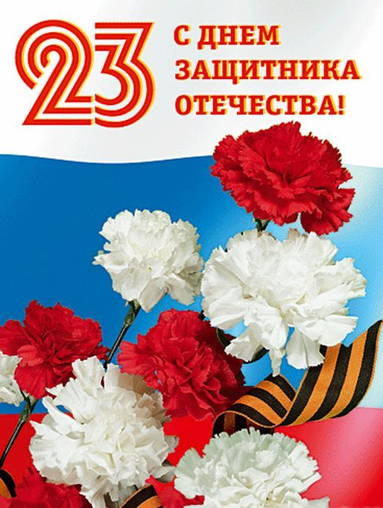

**Ведущая:** Этот праздник вышел за границы Армии

Он теперь не только для солдат

Он не только для людей в погонах,

Что на службе Родины стоят.

Этот праздник – днем мужчины

С полным правом можем мы назвать

И в честь Вас сегодня поздравленья

С 23 февраля звучат.

**Итак встречайте**

**Выход детей***( Бравые солдаты.)*

**Диана З.:** Когда лежит на речках лед,  
 И вьюга мчится вдаль,  
 Чудесный праздник нам несет  
 Задумчивый февраль.

**Полина Кур.:** Наступит праздник всех солдат,  
 Защитников, бойцов.  
 Поздравить будет каждый рад  
 И дедов, и отцов!

**Даниил О. :** Родная армия сильна,

В боях непобедима.

На страже Родины она,

Стоит несокрушима.

**Захар Т.** Слава Армии Любимой,

Слава армии родной,

Наш солдат отважный, сильный

Охраняет наш покой.

**Коля П.** Наши дедушки и папы,

Тоже славные солдаты,

Подрастём и мы с тобой,

Будем в армии родной.

**Святослав Ч.** Чтобы лучше стать солдатом,

Быть верзилой маловато,

Ничего что ростом мал,

Зато весел и удал.

**Тимоша К.** Мы скоро вырастим, как папы

И будем мир наш защищать,

Чтоб дорогие наши мамы

Ночами не боялись спать.

**Песня- танец «Был когда-то папа…»**

**Диана К.** Раз, два, три, четыре, пять -  
 Будем пап мы поздравлять,  
 День Защитника настал!  
 Пожеланий - просто шквал:  
 РАЗ- болезней век не знать,  
 Чтоб здоровьем щеголять.  
 ДВА - работы без тревог,  
 А на ТРИ - зарплаты в срок.  
 На ЧЕТЫРЕ - светлых дней,  
 Добрых, преданных друзей;  
 Никогда их не терять...  
 Уваженьем процветать!  
 А на ПЯТЬ - любви большой,  
 С Днём Защитника, герой!!!

**Костя И.:** Папу поздравляю  
 С праздником мужским:  
 В юности, я знаю,  
 В армии служил.

**Алёна Ж.** Значит тоже воин,  
 Хоть не командир.  
 Праздника достоин,  
 Охранял весь мир!

**Родион Д.:** Для меня ты — главный.  
 Мне не дашь пропасть:  
 Я Отчизны славной  
 Маленькая часть.

**Артём Б.:** Я нарисую пароход,  
 Где папа капитан.  
 Отважно папа мой плывет  
 Из дальних-дальних стран.

**Маша Л.** Я нарисую самолет,  
 Где папа командир.  
 И дни, и ночи напролет  
 Спасает папа мир.

**Никита В.:** Лучше папы человека

В целом мире не сыскать.

Гвоздик он забить сумеет

И бельё прополоскать.

**Саша Б.** Может он в футбол играть,

Может книжку мне читать,  
Может суп мне разогреть,  
Может мультик посмотреть,  
Может поиграть он в шашки,  
Может даже вымыть чашки,  
Может рисовать машинки,  
Может собирать картинки,  
Может прокатить меня  
Вместо быстрого коня.  
Может рыбу он ловить,  
Кран на кухне починить.  
Для меня всегда герой –  
Самый лучший папа мой!

**Полина К.** У меня есть папа!  
 Спросите, какой он?  
 Самый СИЛЬНЫЙ папа,  
 Самый ХРАБРЫЙ воин!  
 Добрый. Умный самый.  
 Как не похвалиться.  
 Папой только с мамой  
 Можно поделиться.  
 У меня есть папа!  
 Всё равно, какой он!  
 Лучший в мире папа,  
 Потому что МОЙ ОН!

**Танец «Яблочко»** *(танцуют мальчики)*

**А сейчас приглашаем семью:** Кривобоковых, Чиликиных, Ильиных, Деринг

**принять участие в нашей спортивной программе**

**Ведущий**. Позвольте открыть наш спортивный праздник. И представить участников наших соревнований.

**Папы** – *(встают)* Вот они перед нами – слегка бодрые, местами подтянутые и даже в чем-то непобедимые, а в чем именно – мы узнаем позже. И мы уверены, что сегодня именно они будут задавать тон соревнованиям!

**Мамы** – *(встают)*Они всегда в форме. Дают о себе знать постоянные тренировки: плита, бег по магазинам, уход за детьми, стирка, уборка. И даже небольшие передышки не выбивают их из колеи.

**Ведущий:** И, наконец, **дети**! *(показывает)*Это они еще с пеленок долгие годы закаляли постоянными тренировками и объединяли своих родителей в дружескую команду, ставя перед собой все новые задачи: тяжело в учении, легко в бою.

**Ведущий:** По плечу победа смелым, ждет того большой успех  
 Кто, не дрогнув, если нужно вступит в бой один за всех.  
 Пусть жюри весь ход сраженья без промашки проследит  
 Кто окажется дружнее, тот в бою и победит.

**Команда «Верные друзья»** (Девиз: Мы команда хоть куда!

В спорте все мы мастера.

Будем бегать мяч гонять,

За победу воевать. )

**Команда «Дружба»** (Девиз наш: Дружба и успех!

Мы победим сегодня всех!)

- Перед началом игры прошу команды пожать друг другу руки.

*(команды делают шаг навстречу, пожимают руку “противнику” )*

Внимание! Внимание! Начинаем соревнования!

***1.Эстафета с мячами.***

( Потребуется 4 баскетбольных мяча)

Команды стоят у указанном порядке. Ребёнок на самокате доезжает до ориентира берет мяч, оставляет самокат, обратно – гладкий бег, мяч в руках, отдаёт мяч маме. Мама стоит у линии старта, получая мяч от ребёнка, она бежит, отбивая мяч о пол. . Добегает так до указателя, берет второй мяч, обратно – гладкий бег, мячи в руках. Мама отдаёт оба мяча папе, он бежит до указателя, отбивая оба мяча, обратно – гладкий бег с самокатом. Папа передаёт эстафету, повторяет следующая семья. Команда, первая выполнившая задание является победителем.

***2. Конкурс «Кузнечик»***

(Потребуется мел и рулетка)

Команды стоят в указанном порядке. Ребёнок прыгает первым в длину с места, мелом проводится линия на полу по крайней точке приземления (по пяткам ). К этой полосе встаёт мама и выполняет прыжок, (чертится линия), затем прыжок выполняет папа. Задание продолжает следующая семья. Измеряется общая длина прыжка. Команда, первая выполнившая задание является победителем.

***3. Эстафета для мужской половины команды «Шайбу, шайбу!»***

(Потребуется: 2 шайбы, 2 клюшки, 2 каски)

У стартовой черты стоят только мальчик и папы. Задание одно для всех: ведение шайбы, не отрывая клюшку от пола до указателя и обратно (бить клюшкой по шайбе нельзя). Команда, первая выполнившая задание является победителем.

**4. Эстафета «Минное поле»**

(обруч 2, маленькие шарики 2-х цветов, корзины, 2 ракетки, 2 воздушных шарика)

Дети «разминируют» поле 1 команда собирает красные шарики, 2 команда собирает синие шарики. Родители ракетками загоняют шар в корзину.

**5. Эстафета «Кёрлинг»**

(шашки, швабры 2 шт., ведро 2 шт.)

Ребенок держит ведро, а папа шваброй загоняет шашки в ведро. Побеждает та команда, у которой больше шашек в ведре.

**6 Эстафета «Семейная эстафета».**

По сигналу папа бежит к кубу надевает кепку, возвращается бегом к маме, передает эстафету. Мама, бежит, повязывает косынку, возвращается. Мама и папа делают «стульчик» из рук, куда садится ребенок, и все вместе бегут к кубу. Ребенок берет игрушку - и возвращаются на линию «старт», где ребенок подает сигнал свистком, они закончили эстафету.

Жюри подводят итоги, объявляют результаты и награждают команды грамотами медалями и памятными подарками.

**Ведущий:** И в заключении мне очень хочется сказать вам:

Спортсмены – верные друзья и летом, и зимой.  
 Пусть будет каждая семья спортивною семьёй